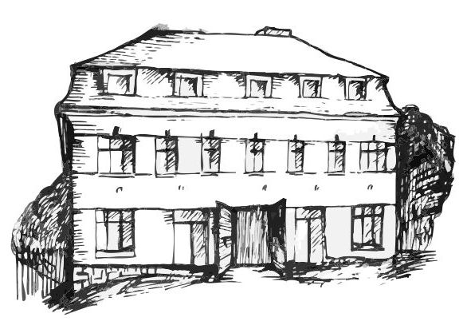 | Stacionář sv. Anežky České  pro seniory  Farní charita Beroun  Dům Charity, Cajthamlova 169, 266 01 Beroun | 
program
17. červnA – 21. června 2013

pondělí 17. 6. • 10,00 h – cvičení s masážními míčky
• 10,30 h – dokončení papírových rybiček, dekorace úložných krabic
• 11,30 h – co je nového, čtení tisku, křížovka
• 13,30 h – sportovní hry
úterý 18. 6. • 10,00 h – jednoduché cvičení na židlích
• 10,30 h – Procvičování kognitivních funkcí (paměť, soustředěnost, řeč – slovní zásoba, log. myšlení, vizuálně-prost. orientace)
• 11,30 h – co je nového, čtení tisku, křížovka
• 13,30 h – Bingo + společenské hry
středa 19. 6. • 10,00 h – cvičení s masážními míčky
• 10,30 h – povídání a bystření paměti na téma „Léto“ (21. 6. letní slunovrat)
• 11,30 h – co je nového, čtení tisku, křížovka
• 13,30 h – výlet
• 13,30 h – výroba letní výzdoby na nástěnku
čtvrtek 20. 6. • 10,00 h – jednoduché cvičení na židlích
• 10,30 h – povídání a bystření paměti na téma „Květiny“ (21. 6. Den květů)
• 11,30 h – co je nového, čtení tisku, křížovka
• 13,30 h – angličtina
• 14,00 h – pečení na kavárničku
pátek 21. 6. • 10,00 h – jednoduché cvičení na židlích
• 10,30 h – zdravotní okénko na téma „Bolest hlavy“
• 11,30 h – co je nového, čtení tisku, křížovka
• 13,30 h – oslava narozenin
Tučně zvýrazněné akce jsou pro seniorskou veřejnost zdarma. Prosíme, potvrďte účast telefonicky (313 030 432), kapacita je omezená. Děkujeme za pochopení.

